|  |  |  |
| --- | --- | --- |
|  | تحسين جودة خدمات الإعاشة بمكة المكرمة بتطبيق نظام تحليل المخاطر ونقاط التحكم الحرجة (الهاسب) – دراسة حالة |  |
|  | أسامة على عطالله حسن، بسام بن حسين المشاط، ابراهيم حسين احمد عبد الرحيم، عمر بشير احمدمعهد خادم الحرمين الشريفين لأبحاث الحج والعمرة - جامعة أم القرى |  |

ملخص البحث:

تعد الرقابة الصحية الدقيقة والمستمرة على إنتاج وتداول وتقديم المواد الغذائية خلا ل مواسم العمرة والحج من أبرز اهتمامات المملكة العربية والسعودية ممثلة في الجهات الرقابية كأمانة العاصمة المقدسة والهيئة العامة للغذاء والدواء (السعودية) والجهات المهتمة بصحة الحجاج والمعتمرين بمكة والمشاعر المقدسة. تهدف الدراسة إلي تطبيق نظام تحليل المخاطر وتحديد النقاط الحرجة (الهاسب) فى إحدى المنشآت الغذائية بمكة المكرمة كدراسة حالة من أجل توفير غذاء آمن وصحي لضيوف الرحمن والزوار. وقد تم تنفيذ البرنامج مسبوقا بتقييم للوضع الراهن لإحدى المنشآت الغذائية بمكة المكرمة ومن ثم تم تحديد نقاط التحكم الحرجة ((CCPs ،كما تم عمل خطة هاسب في المنشآت المحددة. وقد كانت من أبرز النتائج أن تم عمل إجراءات تصحيحية للنقاط الحرجة ومتابعتها والتحقق من تطبيقها على أرض الواقع ،كما تم عمل سجلات للبرنامج وتحسن في أداء العاملين بعد تكثيف الدورات التدريبية والتعريف بنظام الهاسب وطرق التعامل معه وتحسنت جودة اجراءات استلام وفرز المواد الغذائية وتخزينها وإعدادها وتقديمها. وقد خلصت الدراسة إلى أن نظام الهاسب قابل للتطبيق بمنشأة اعاشة الحجاج بمكة لذا فإن الالتزام به كأحد نظم الجودة المعروفة عالميا في مطابخ إعاشة الحجاج والمعتمرين يحسن ويطور الأداء ويمنع حدوث حالات التسمم الغذائي بين ضيوف الرحمن ويمثل نوعًا من أنواع الرقابة السابقة التي تعتمد على تتبع المنتج الغذائي خلال مراحل إعداده المختلفة كما يعتبر من أكفأ الطرق للتأكد من سلامة الغذاء وحماية حجاج بيت الله الحرام وكسب ثقة الجهات التنفيذية.

المقدمة:

نظام الهاسب هو نظام يعتمد على سلسلة من الخطوات التتابعية المرتبط بعضها ببعض والواجب تطبيقها على جميع أنواع الأغنية المصنعة أو التي يتم إعدادها بأية منشأة لتصنيع أو تقديم الغذاء والتي تشمل كل العمليات (بدءًا من الإنتاج إلى الاستهلاك). ومع تزايد أعداد وجبات الاعاشة للحجاج والمعتمرين بمكة المكرمة والمشاعر المقدسة والتي يحتمل بدرجة عالية تزايد فرصة حدوث نقص أو خلل في تطبيق الاشتراطات الصحية المقررة سواء بالنسبة للعاملين القائمين بعمليات تحضير وإعداد وتقديم الغذاء أو بالنسبة لاشتراطات النظافة العامة في المنشأة والتي قد يترتب عليها إنتاج أغذية غير مطابقة للاشتراطات القياسية المقررة أو لاشتراطات سلامة الغذاء أو كلاهما معًا والذي يحتمل معه انتشار حالات تسمم غذائي (لا قدر الله) . تتبنى الهيئات الرقابية كوزارات الصحة والتموين والتجارة الداخلية والصناعة بالتنسيق فيما بينها لعمل برامج التدريب اللازمة لأصحاب الصناعات والعاملين معهم لإيضاح أهمية الالتزام بالسلوك الصحي أثناء عملهم، وكذلك إيضاح أهمية تنفيذ إجراءات السلامة أثناء تخزين وتداول الخامات والمنتجات ونظافة معدات التصنيع لما لذلك من مردود صحي عليهم أولًا ثم على جودة المنتج ثانيا وتحقيقهم المكاسب الاقتصادية كنتيجة حتمية لذلك, ونظام الهاسب نظام مستمر حيث يتم اكتشاف المشاكل عند حدوثها أو بعد حدوثها مباشرة وعندئذ يتم التدخل الفوري للقضاء عليها أو التحكم فيها ويركز النظام على التعرف على مصادر تلوث الغذاء المبني على قاعدة من البيانات المتعلقة بالأمراض المنتقلة عن طريق الغذاء أثناء كافة المراحل التي يمر بها، أو كنتيجة التخزين الخاطئ الذي يؤدي إلى فساده. وانطلاقا من توجيهات حكومة خادم الحرمين الشريفين الرامية إلى تطوير الخدمات الخاصة بالصحة العامة وذلك من خلال عدد من الوسائل المختلفة ولعل من أهمها الرقابة الدقيقة والمستمرة على انتاج وتداول وتقديم المواد الغذائية والتي تعد في الحقيقة من أهم الأمور ذات العلاقة المباشرة لصحة المواطنين. ولا شك أن المنشآت الفندقية الكبرى لديها الإمكانيات الفنية التي تمكنها من تنفيذ النظام بالتعاون مع الجهات الرقابية، في حين أنه قد لا توجد تلك الإمكانيات لدى المصانع أو الفنادق الصغرى أو أماكن تقديم الغذاء (المطاعم). ولذا فإنه يمكن لهذه الجهات أن تستعين بالخبراء في هذا المجال أو بمسئولي الرقابة على الغذاء في تنفيذ النظام (الهاسب). ويتطلب القيام بتصميم نظام (الهاسب) أن يكون القائم على تصميمه وإعداد الرسوم التخطيطية لمساره على دراية بعلوم ميكروبيولوجيا وتكنولوجيا الغذاء، كما أن مخاطر تعرض العاملين لانتقال العدوى منهم وإليهم عن طريق الغذاء، كذلك السمية الممكن حدوثها من تلوث الغذاء. ولابد أن يتوازى الوقت الذي ينقضي في عمليات التحليل الأولى لمصادر الخطر مع السلامة الصحية للغذاء، وأيضًا الجهد التي يبذل في إجراءات التحقق من كفاءة التنفيذ، وهناك فوائد إضافية أخرى لتنفيذ هذا النظام نتمثل في الآتي: تقوم الهيئات الرقابية بمراجعة مصداقية الخطوات التي تم تنفيذها من قبل الفنادق والصناعات الغذائية الكبيرة والصغيرة والعمل على تذليل الصعاب التي تواجه أصحاب هذ٥ الصناعات من خلال الجهود المشتركة مع الوزارات المعنية. لذلك فان برنامج الرقابة الصحية على سلامه وجبات الإعاشة خلال موسم الحج في مطابخ المشاعر والفنادق يجب أن يتم من خلال تنفيذ مجموعة من الإجراءات المتكاملة ميدانيًّا والتي تهدف جمعها إلى تحقيق الضمان الشامل في تقديم وجبات في أعلى مستوياتها الصحية وضمان عدم حدوث أي حالات تسمم غذائي وذلك من خلال الرقابة الجادة مع تجنب العادات السيئة والغير صحية والتي لها آثار واضحة في تلوث الغذاء وما يترتب عليه من مخاطر في انتشار التسممات والأمراض الغذائية. ومع أن عملية تحليل مصادر الخطر الأولية قد تأخذ وقتًا أكبر من عمليات الفحص العادية إلا أن قدرًا كبيرًا من المعلومات عن العملية التصنيعية سوف يتم التحصل عليه. وبعد ذلك فإن وقتًا أقل سوف يقضى في الزيارات الخاصة بمتابعة التحقق من سلامة العمليات التصنيعية، علاوة على ذلك فإن البيانات المتحصل عليها من منشأة واحدة يمكن أن يستفاد بها في منشآت أخرى ليس لديها إمكانيات المنشأة الكبيرة لتقوم بنفس النشاط.

وعلى الرغم من ذلك فإن هناك العديد من الحالات المرضية والتي تسببها ملوثات الغذاء رغم أن المبادئ الخاصة بالتحكم والرقابة من الأمراض المنتقلة عن طريق الغذاء معروفة جيدًا للجهات الرقابية والصحية. ويعتبر تطبيق نظام الهاسب من أهم سبل الوقاية من هذه الأمراض ؛فهذا النظام يعتمد أساسًا على فحص المنتج خلال كافة مراحل إعداده وطبخه وتقديمه للحجاج والمعتمرين والزوار. ويضمن تطبيق الهاسب التأكد من صلاحية الغذاء حتى وإن لم يكن هناك فحص دوري للمنتج الغذائي النهائي ويحد من فاعلية عملية الفحص الميكروبيولوجى للعينات المأخوذة من الوجبات الغذائية المقدمة في الفنادق وعدد العينات المطلوب فحصها كمتطلب من الناحية الإحصائية. بالإضافة إلى أن هذا الفحص يستغرق عدة أيام كأحد محاور التأكد من جودة وسلامة الأغذية المقدمة ،وعلى هذا فإنه عندما يتم الحصول على نتائج الفحص فإن الأغذية التي تم فحص عينات منها إما أن تكون قد تم استهلاكها أو تم التخلص منها كبقايا للسفر في الفنادق. ومن ثم فقد كان ضروريًّا البحث عن مدخل جديد للتعامل مع هذه المشكلة من خلال نظام الهاسب، وهو نظام تحليل مصادر التلوث الغذائي بكافة أنواعه ووضع طرق للتحكم في هذه النقاط الحرجة بأسرع ما يمكن لضمان صحة الغذاء المقدم للحجاج والمعتمرين والزوار.

أهداف الدراسة:

* تطبيق نموذج عملي (لمتطلبات) نظام الهاسب في منشآة غذائية بمكة المكرمة.
* العمل على تقديم خدمات غذائية ووجبات آمنة لحجاج بيت الله الحرام.
* تقليل الحالات المرضية التي تسببها ملوثات الغذاء.
* التحكم والرقابة عن الأمراض المنتقلة عن طريق الغذاء والمعروفة جيدًا للجهات الرقابية والصحية.

منهجية الدراسة:

تم تشكيل فريق عمل من الباحثين بالقسم وذلك لتصميم خطة تطبيق متطلبات نظام الهاسب واختيار منشأة غذائية تتوفر فيها اتباع الإجراءات والبرامج الممهدة لنظام الهاسب طبقا لدستور الممارسات الصحية الجيدة الصادر عن التشريعات سلامة الغذاء (الكودكس). وتم اختيار فندق بمكة المكرمة (كمنشأة) وتمت مخاطبة إدارة الفندق وجاء الرد بالموافقة، وقد كان لدعم الإدارة بالفندق دور أساسى في نجاح تنفيذ متطلبات نظام الهاسب.

لتنفيذ نظام (الهاسب) لابد أن يتم المرور بالمراحل الأساسية الآتية، التي تبدأ كما هو الحال في كل النظم الإدارية باقتناع الإدارة العليا في المنشأة الفندقية، ثم اختيار الأشخاص المدربين الذين سيوكل إليهم متابعة تنفيذ النظام، ثم المراجعة الدائمة والتحقق من مدى الالتزام من قبل العاملين بتطبيق الخطوات التصحيحية، والتأكد من وجود مستلزمات النظام إلى التدريب والتوثيق وإعداد التقارير لرفعها إلى الإدارة العليا لاتخاذ ما يلزم بشأنها.

خطوات تطبيق نظام الهاسب في المنشأة الغذائية (محل الدراسة):

1. تم تعيين رئيس لفريق الجودة (المسئول عن تطبيق نظام الهاسب) ومن ينوب عنه.

حيث تم تكوين الفريق من مجموعة من جميع أقسام المنشأة ويتم اختيارهم على أسس ونظم معينة حتى يتواجد لدينا فريق يعمل على تقييم جودة المنتج والحفاظ عل سلامة الغذاء المقدم للمستهلك ويوجد سجلات موثقة بذلك ومعتمدة من المدير العام للمنشأة.

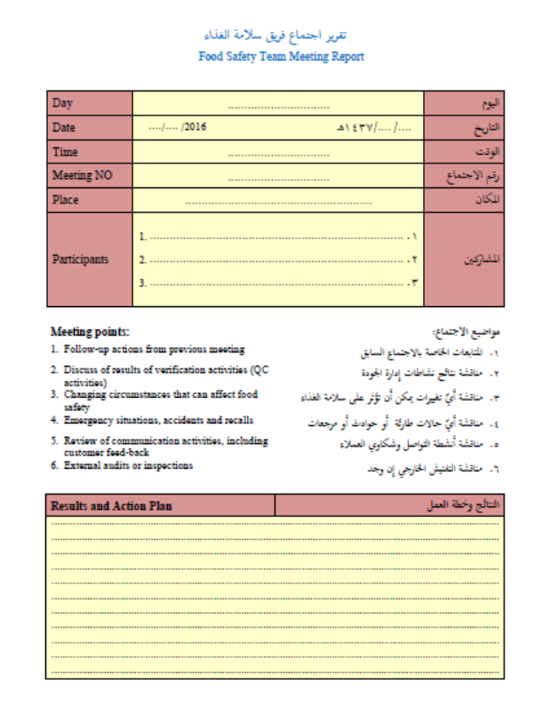

شكل (1): تقرير اجتماع فريق سلامة الغذاء

1. تم حصر عدد العاملين بالمطبخ (عمال، طباخين، فنيين.......إلخ) وعمل ملف لكل شخص يشمل (العمر، الملف الطبي، التدريب، الاجازات/ ومن ينوب عنه) العدد الكلي ومثال لإحدى الملفات. ومن ثم تم تحديد مسؤوليات ومهام كل شخص أو ما ينوب عنهم.

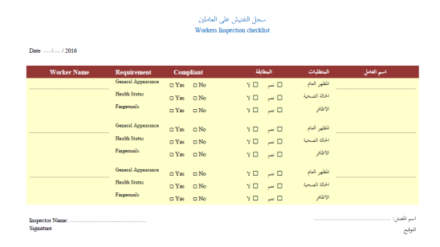

شكل (2): تقرير سجل التفتيش على العاملين

1. تم تحديد ووصف الوجبات المختلفة بشكل مبسط (المكونات، طرق الطبخ، التوزيع):

3-1. المنتجات التي تتعرض إلى المعاملات التالية: الاستلام ،تخزين الأعداد ،الطبخ و الاحتفاظ ،والتقديم ومن امثلتها اللحوم الطازجة المطهية، والخضار المطبوخة.... إلخ (شكل 3).

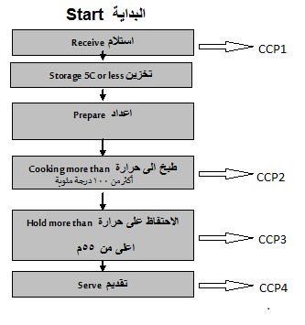

شكل (3): الشكل الانسيابي للوجبات المطبوخة

3-2. المنتجات التي تتعرض الى المعاملات التالية: الاستلام، التخزين ، التذويب ، الإعداد، الطبخ ، الاحتفاظ ،و التقديم ومن أمثلتها الأسماك واللحوم المجمدة والخضار المجمدة (شكل 4).

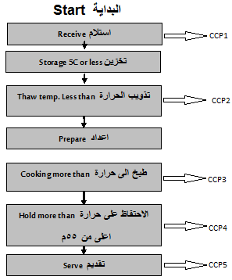

شكل (4): الشكل الانسيابي لإذابة وطهي الأسماك والدواجن

3-3. المنتجات التي تتعرض الى المعاملات التالية: الاستلام – التخزين – الاعداد – التسخين – التبريد – الاحتفاظ - التقديم ومن امثلتها الحلويات الشرقية, الكيك, العجائن, المخبوزات, الجلي والمهلبية (شكل 5).

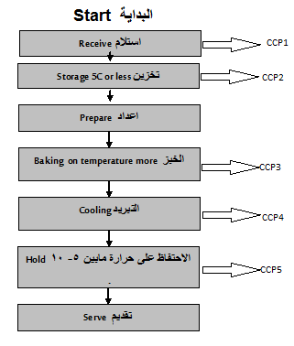

شكل (5): الشكل الانسيابي للمخبوزات

1. تم وضع خريطة المسار التي تصف العملية التصنيعية (Flow Diagram) وذلك لتحديد النقاط الحرجة (CCP) وعمل الإجراءات التصحيحية عليها (Corrective actions) (شكل 6) وتشمل:

* المواد الخام والمكونات والتعبئة المستخدمة.
* رسم لأرضية المطبخ وأماكن المعدات.
* تتابع خطوات التصنيع.
* الوقت ودرجة الحرارة والمعاملات.
* كفاءة طرق التنظيف والتطهير.
* مسار سير العمال.
* احتمالات التلوث المرضي وأماكنه.
* تحديد المناطق شديدة الخطورة والمناطق منخفضة الخطورة.
* الممارسات الصحية للعمال والطباخين.
* طرق التخزين والتوزيع.

1. تحليل مصادر الأخطار المحتملة (Hazards Analysis):

تحديد النقاط الحرجة (CCP)

ووضع حدود حرجة لمنع الخطر تم اختيار طرق ملائمة للتأكد من أن مصدر الخطر قد تم التحكم فيه عند نقطة تحكم حرجة وإنه يوجد عدد من العوامل التي يجب رصدها وقياسها مثل الوقت والحرارة للأغذية المعاملة حراريًّا نسبة الرطوبة درجة الحرارة اثناء الحفظ والتوزيع للأغذية المبردة.

وضع إجراءات الرصد والقياس لكل نقطة تحكم حرجة للتأكد من أنها تحت السيطرة وذلك عن طريق التقييم الحسي والاختبارات البيولوجية، الإجراءات التصحيحية يجب أن تضمن أن نقاط التحكم الحرجة اصبحت تحت السيطرة، وأن الإجراء التصحيحي يجب أن يتضمن كيفية التخلص من المنتجات الملوثة. كما تم تنفيذ بعض الإجراءت التصحيحية بسرعة وبدون تأجيل مثل زيادة المعاملة الحرارية أو رفض قبول بعض المواد الخام أو المكونات الواردة.

يمكن ذكر الأمثلة التالية على الإجراءات الرقابية التي تتم عملها على الغذاء (corrective action)

1. الملاحظات: وتشمل إجراء فحوص ومراجعة للموردين، فحص المواد الخام، مراجعة القوائم المعتمدة للمورد، ملاحظة ممارسات العاملين، ملاحظات العملية التصنيعية على الطبيعة، مراجعة البيانات المسجلة لدرجات الحرارة المستخدمة، ملاحظة أجهزة تسجيل الوقت مع درجة الحرارة، فحص نظافة الأجهزة والكشف على العربات المستخدمة في نقل المواد الغذائية.
2. التقييم الحسي: وقد اشتمل على الشم للكشف عن أية روائح غير مرغوبة، وملاحظة لون الغذاء للكشف عن أية ألوان غير مألوفة بالنسبة للغناء، و الكشف عن أية تغيرات في القوام أو الملمس.
3. القياسات الكيميائية: وقد اشتملت على قياسات ph، نسبة الكلور في الماء، نزكيز محاليل التطهير، ونسبة الحامضى، ونسبة الملح، وتركيز المحاليل السكرية ودرجة اللزوجة.
4. القياسات الطبيعية: وقد اشتملت على قياسات درجة الحرارة وا أو المدة، ودرجة النشاط المائي، وكنا الفراغ الرأسي في الأغنية المعلبة.
5. الاختبارات الميكروبيولوجية: وتشمل اختبارات العد الكلي، الكشف عن بكتيريا القولون، السالمونيللا والميكروبات الممرضة الأخرى.

بالنسبة للاختبارات الكيميائية والطبيعية فإنها يمكن أن تعطي نتائج سريعة، وبالتالي يمكن إجراء تعديلات مطلوبة في العملية التصنيعية. أما بالنسبة للاختبارات الميكروبيولوجية فإنها عادة تستغرق عدة أيام، ولذا فهي ليست مناسبة تماما في عملية الرقابة (ولكنها مع ذلك نات قيمة خلال عملية تحليل مصادر الخطر، وهي مفيدة في مرحلة التحقق من كفاءة عمل نظام (Haccp)

حفظ السجلات:

يجب الاحتفاظ بهذه البيانات والسجلات الخاصة بكل ما يتعلق بجميع مراحل العمليات التنفيذية في النظام

جدول (1): تنفيذ خطة الهاسب

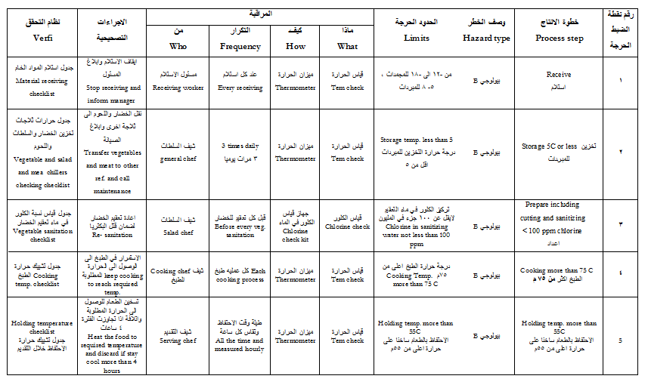

1. التدريب (التوعية والمسئولية):

يعتمد التدريب على أن يعرف كل شخص دورة للحفاظ على سلامة الغذاء، ولابد أن يتوفر للعاملين المعرفة والمهارات التي تمكنهم من تدوال الغذاء بطريقة صحيحة (شكل 7).

عناوين الدورات وأمثلة الشهادات

* اسياسيات فحص وسلامة الغذاء وحماية والمراقبة والإشراف على الاقسام في المطابخ خاصة الشيف وموظفوا الاستلام ومشرفي الجودة بالمطبخ
* النظافة في المنشات الغذائية (النظافة الشخصية ونظافة المطبخ)
* القواعد العامة لسلامة وحماية الغذاء من التلوث
* التعريف بنظام الهاسب (الأسياسيات ، تحديد النقاط الحرجة ، الإجراءات التصحيحة والتوثيق).

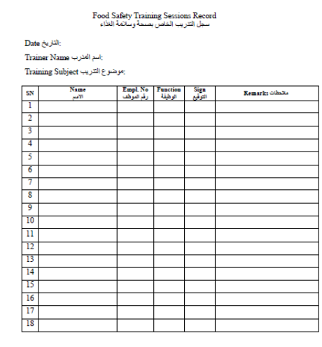

شكل (6): سجل التدريب الخاص بصحة وسلامة الغذاء

وتشير الجداول (2، 3، و4) إلى أن نتائج عملية الرقابة على المعايير الخاصة بالاشتراطات الصحية تحت السيطرة وتم اتخاذ إجراء مناسب للتأكد من تصحيح الوضع ،وبالطبع فإن الإجراء يكون مناسبًا للعملية التي يتم مراقبتها. كما تجرى عملية التحقق لبيان أن نظام الهاسب يعمل بكفاءة وتجرى عمليات التحقق لضمان عدم وصول منتجات غير امنة الى المستهلك وتقليل عدد الوجبات المعيبة والتي تتطلب إجراءً تصحيحيًّا إلى الحد الأدنى.

جدول (2):

|  |  |
| --- | --- |
| قبل تطبيق الإجراءات التصحيحية | بعد تطبيق الاشتراطات الصحية والإجراءات التصحيحية |
| الموقع: منطقة الاستلام | |
| تلف الأرضية وعدم ملائمة منطقة الاستلام معالجة الأرصية وتجديد منطقة الاستلام | |
| عدم تأمين موظف للاستلام تأمين موظف متخصص ومتدرب على كيفية الاستلام | |
| عدم نظافة أرضية منطقة الاستلام منطقة الاستلام بعد المحافظة على نظافة الأرضية | |

جدول (3):

|  |  |  |
| --- | --- | --- |
| قبل تطبيق الإجراءات التصحيحية | بعد تطبيق الاشتراطات الصحية والإجراءات التصحيحية | |
| الموقع :منطقة تجميع النفايات | | |
|  | | |
| عدم الفرز ولا تتوفر غرفة تبريد للنفايات العضوية | | البدء في فرز النفايات وتوفير غرفة مبردة للنفايات العضوية |

جدول (4):

|  |  |
| --- | --- |
| قبل تطبيق الإجراءات التصحيحية | بعد تطبيق الاشتراطات الصحية والإجراءات التصحيحية |
| الموقع: منطقة إذابة المواد المجمدة |  |
| الإذابة بطرق خاطئة الإذابة في الثلاجات | |

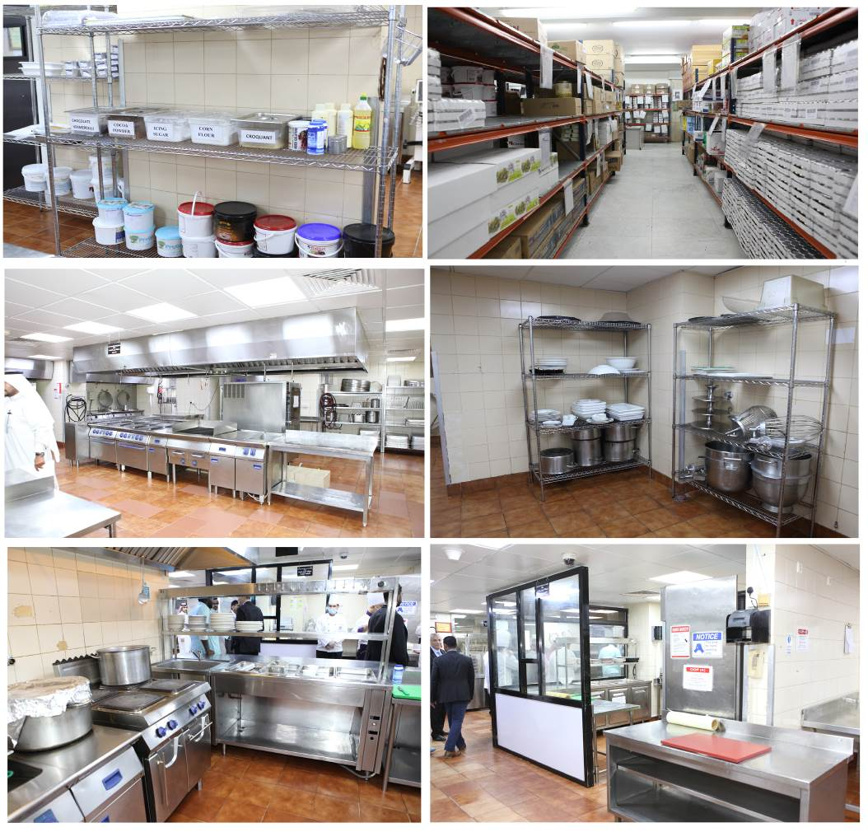



شكل (7): الشكل العام بالمطبخ بعد الانتهاء من تطبيق الاشتراطات الصحية والإجراءات النصحيحية

المراجع:

1- حمزاوي، لطفى فهمى (2004) سلامة الغذاء الهاسب وتحليل المخاطر، دار الكتب العلمية للنشر والتوزيع القاهرة

2- المعهد الدولي لعلوم الحياة (2001) دليل مبسط لفهم وتطبيق نظام تحليل مصادر الخطر ونقاط التحكم الحرجة (الهاسب) القاهرة

1. CAC (1999), CODEX ALIMENTARIUS COMMISSION, HACCP System and Guidelines for its application Alinorm 97 13A – Appendix 11
2. BAUMAN, E.L. (1995) HACCP Concept, Development ,and Application, Food Technl.
3. PIERSON, M.A, AND D.A, CORLETT (1992) HACCP Principles and Application, Van Nostrand, Reinhold, N,Y.
4. Grintzail G. p and Babatsikou (2012) The significance of the application of hazard analysis critical control point system in hospital

An implementation of the hazard analysis and critical control points system in the cage, culture of siniperca scherzei in zhelin lake, china (2